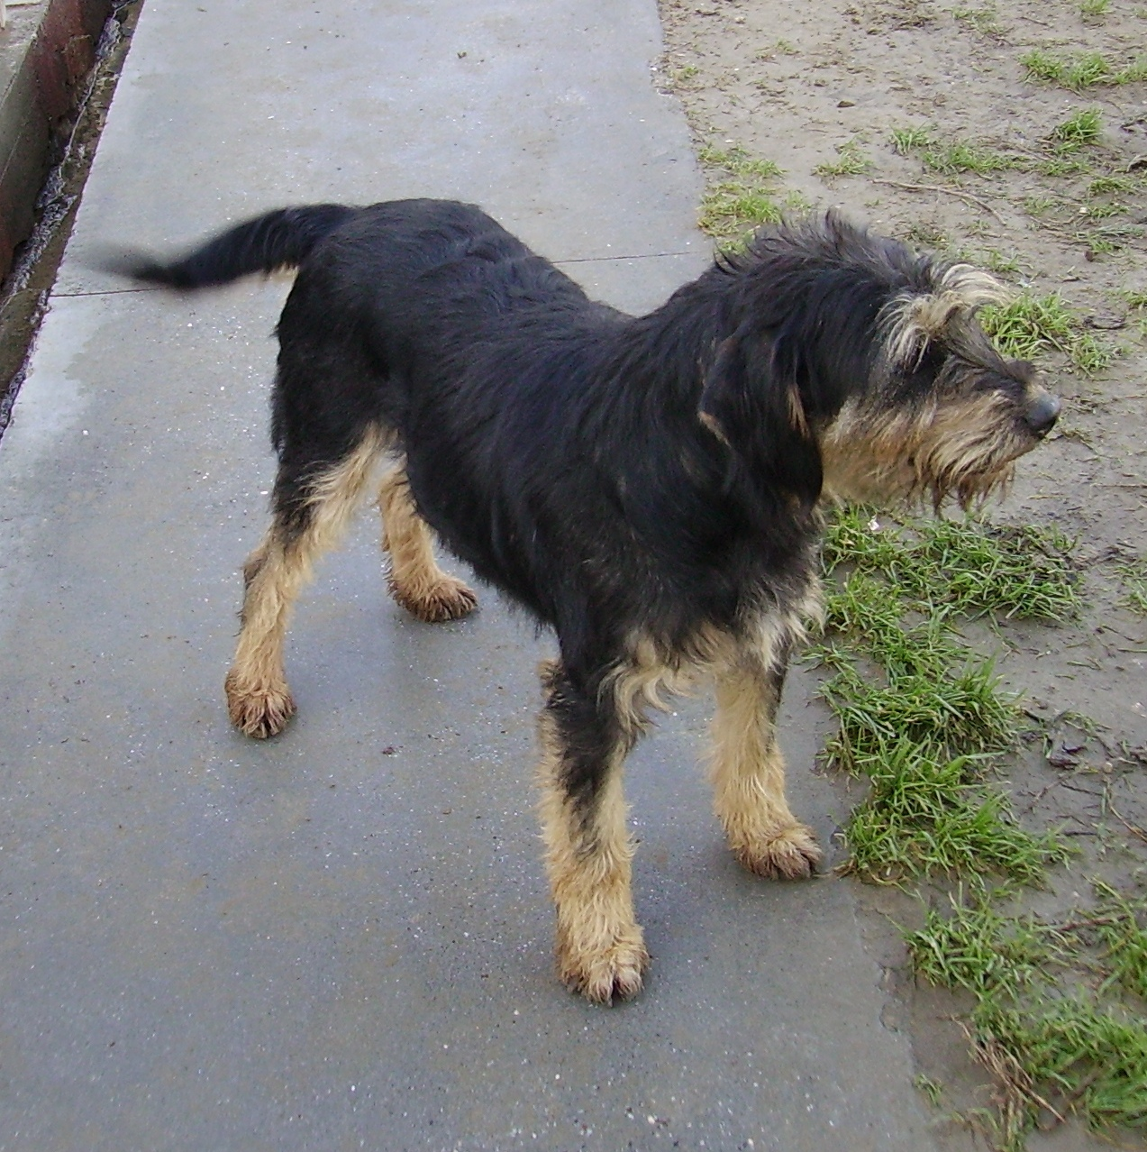

MINA
Mina è del 2009, una bella taglia contenuta con un buffo musetto peloso, inizialmente è un po’ schiva ma una volta conquistata si dimostra molto dolce!

Per adottarla: canile di Ravenna 0544 453095

